1. 连接上电脑，打开网页输入：10.10.100.254，账号和密码都是admin.进入设置页面后设置如下。
2. 点击快速设置，设置无线配置如下图：（记得点确定）

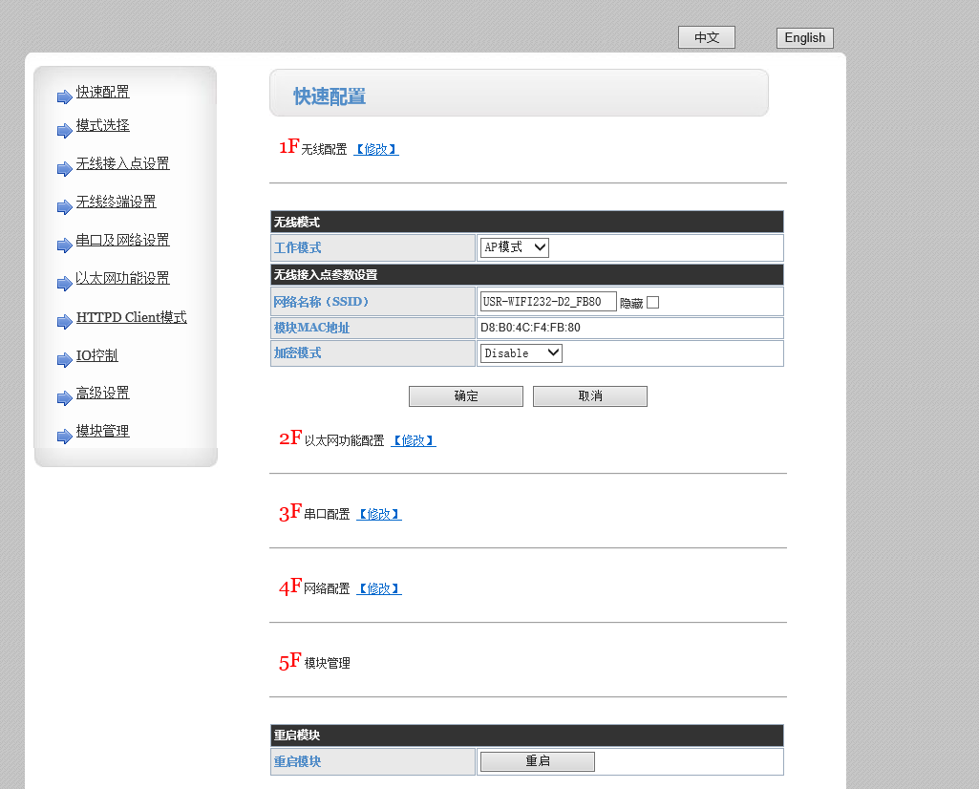

1. 点击串口配置，配置如下图，波特率改为下位机的波特率：（记得点确定）

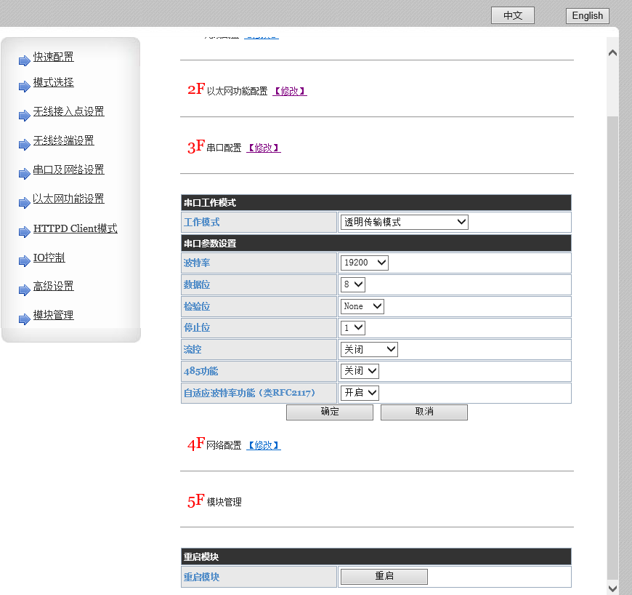

1. 点击网络配置， IP改为你电脑的IP，置如下图：（得点确定）

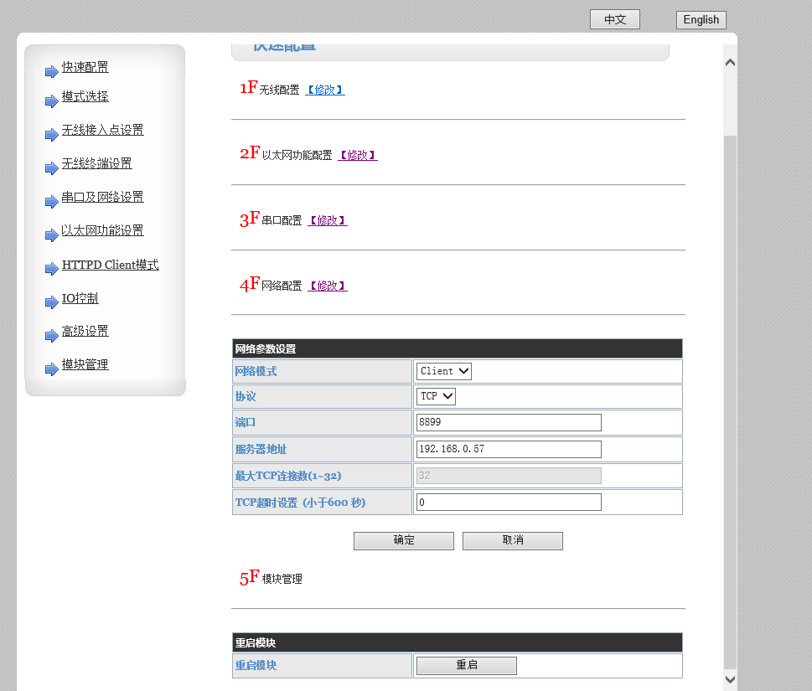

1. 点击左边无线接入点设置， IP段改为你路由器地址段中的一个，此地址为下次访问设置网页的地址，配置如下图：（得点确定）

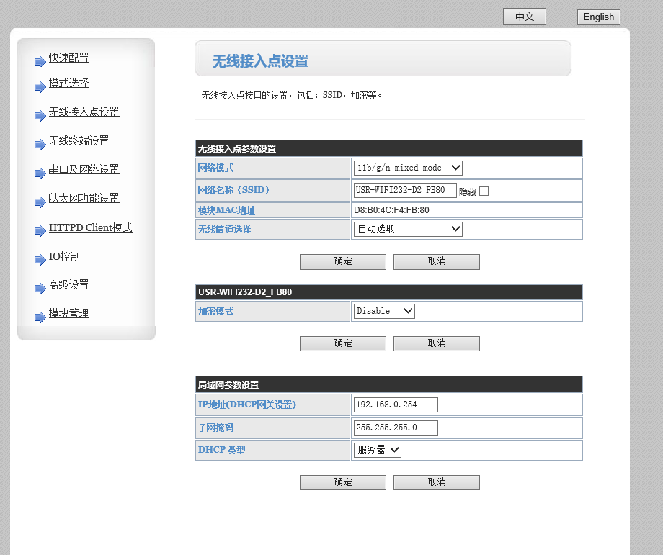

1. 点击模块管理，重启按键，重启模块，设置参数即生效，配置图下图：

